المحاضرة السادسة
1- ا-اختلاف معاني كلمة heart
ب-عرض للكلمات (الكلمات من الكتاب الأصفر)
2-فعل المضارع المستمر
3-أفعال الأكشن
4- نفي المضارع المستمر
5- الأسئلة للمضارع المستمر

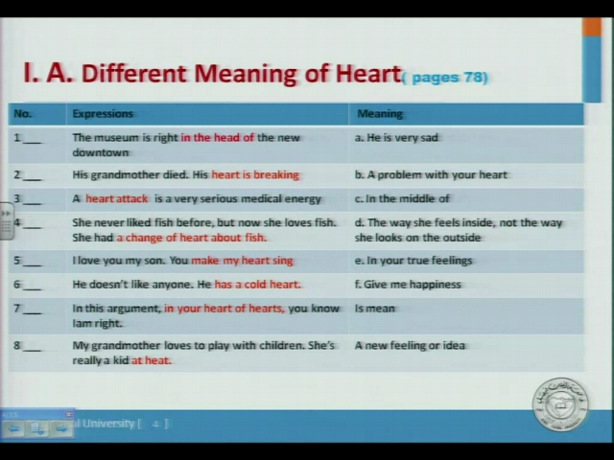
1- معناها في الإمام
2- معناها قلب محطم
3-معناها مشكله في القلب
4-معناها شعور جيد
5-معناها تجعل قلبي سعيدا-يغني
6-معناها بخير
7-معناها شعور حقيقي
8- معناها لديها قلب طفل
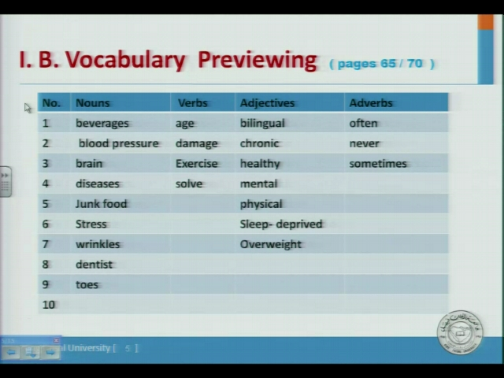
ادفيربز(ظروف) | أجكتف(صفات) | فيربز(أفعال) | الناونز
غالبا | ثنائي اللغة | يشيخ | شيء يشرب
ابدآ | مزمن | يحطم | ضغط الدم
احيانا | صحي | يتمرن | الدماغ
عقلي | يجيب | أمراض
مادي | أطعمة جاهزة
محروم من النوم | قلق
زيادة في الوزن | تجاعيد
طبيب أسنان
أصابع القدم
the word"..."means on lines one's skin
a-stress
b-wrinkles
c-beverages
d-toes
means that a person is unable to sleep"..."
a-sleep-deprived
b-sleep to much
c-relaxed
d-healing
.......the word that has the same mening as siclnessis
a-wealth
b-disuse
c-health
d-earth
my friend suffers from.... he has become too fat
a-overweight
b-poorness
c-English
d-hard work
means worry"..."
a-relaxation
b-stress
c-health
d-highness
the opposite meaning of sickish <-- المطلوب هنا العكس
a-rich
b-happy
c-healthy
d-tired
...the phrase "get older" means
a-age
b-to be young
c-fat
d-strong
means not ever once"...."
a-always
b-never
c-sometimes
d-rarely
the word that has same meaning as "drinks of all kinds "is
a-water
b-food
c-vegetables
d-deverages
unhealthy thing to eat" - means"
a-overweight
b-junk food
c-honey
d-milk
means find an answer"..."
a-solve
b-shake
c-draw
d-watch
the opposite meaning of"physical"is
a-successful
b-happy
c-healthy
d-mental
he doesn't like anyone. he has cold heart. "cold heart "means
a-very sad
b-mean
c-in the middle
d-a new feeling

الفعل المضارع المستمر
s+h.v+ving
he is eating
he is eating now
they are eating
they are eating now

الأفعال التي لايمكن دمج ing معها هي:
see=ينظر
hear=يسمع
believe=يصدق
understand=يفهم\يستوعب
like=يفضل
hate=يكره
love=يحب
dislike=ينفر
taste=يتذوق
smell=يشم
want=يريد
need=يحتاج
عند تكوين جمله من هذه الكلمات والمراد بها الإستمراريه لايمكن استخدما(is-am-are)قبلها
ولاكن يمكن استخدام(do-does) في حالة النفي والسؤال وعندما تكون الجملة مثبته لانستخدم
I hear you now clearly
they understand the lessen now
be careful! we smell dangerous chemical <-- أسلوب تنبيه دليله علامة التعجب!
نفي الفعل المضارع المستمر
s+h.v+not+ving
he is not eating
they are not eating
تكوين سؤال إجابته yes\no
he is eating
?is he eating
yes he is\no he is not
they are eating
?are they eating
yes they are\no they are not
he see the ant now
?does he see the ant
yes he does\no he does not
they see the ant now
?do they see the ant
yes they do\no they do not
سؤال wh
he is eating the lunch now
?what is he eating now
he is eating the lunch
they are eating the lunch now
? who is eating the lunch now
they are eating the lunch now
she smell gas now
?who does smell gas now
she smell gas now
?what does she smell now
she smell gas
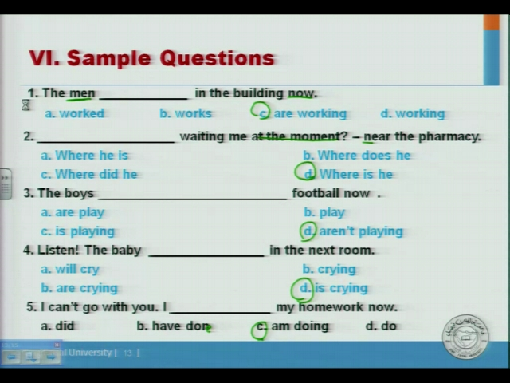
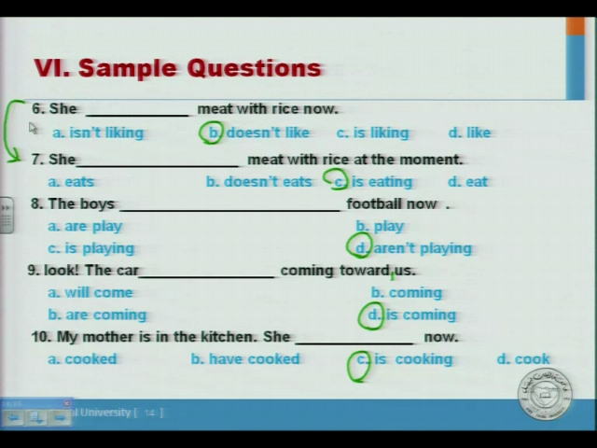
الجمل رقم6و7
لو تلاحظون انها نفس الجملة لاكن الإجابات تختلف ليه؟
لأن الأفعال تختلف
الجملة 6 فيها فعل لا يقبل إن يدمج معing عشان كذا الإجابة فيها does
الجملة 7 فيها فعل يقبلing عشان كذا الإجابة فيها is

